Промисловістьрайону представляє:
- 4,1 % промислового виробництва Одеської області;
- 0,1% надходженьдо місцевого бюджету на суму 56,1 тис.грн ( без ОТГ)
- 1163 штатних працівників на підприємствах харчової промисловості із середньою зарплатою 6525 грн.
В промисловості забезпечено стійке зростання промислового виробництва за період січень-жовтень 2018 року промисловими підприємствами району реалізовано продукції на 1674,0 млн.грн. Темп росту у порівніні з відповідним періодом 2017 року склав 134,1 %.
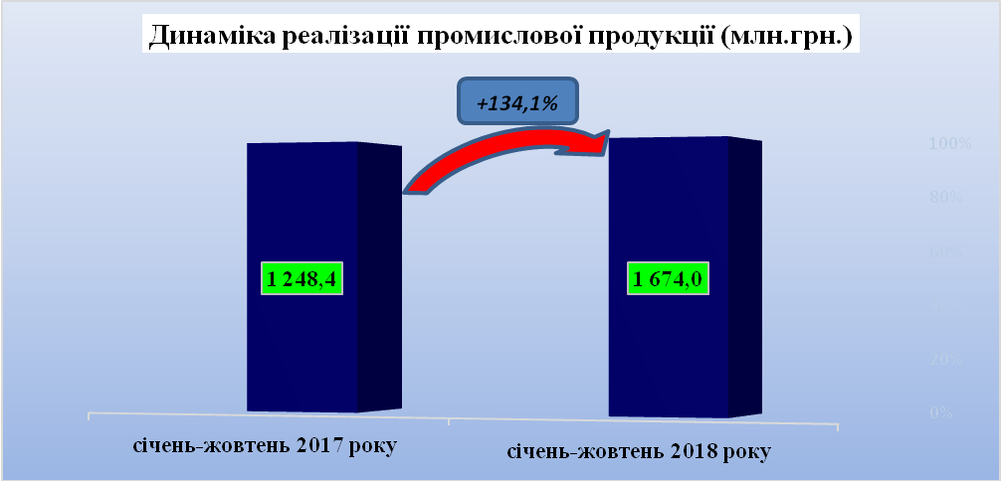

Частка переробної промисловості у загальному обсязі реалізованої промислової продукції становила 76,0 % та у порівнянні з січнем-жовтень 2017 р. збільшилась на 9,5 в.п. Збільшення відбулося, в основному, за рахунок збільшення частки обсягів реалізації у металургійному виробництві, виробництві готових металевих виробів, крім виробництва машин і устаткування, на 19,8 в.п.

Обсяг реалізованої промислової продукції
за основними видами діяльності за 11 місяців 2018 року
 | Обсяг реалізованої промислової продукції (товарів, послуг) без ПДВ та акцизу
 | тис.грн | у % до всієї реалізованої продукції
Промисловість | 1673968,3 | 100,0
Переробна промисловість | 1272520,8 | 76,0

у тому числі
виробництво харчових продуктів, напоїв та тютюнових виробів | 821340,1 | 49,1

Необхідно відмітити, що незважаючи на складні умови в промисловості зберігаються позитивні тенденції в частині введення в експлуатацію нових виробничих потужностей, проведення модернізації та реконструкції технологічних процесів: у селі Шабо 14 липня 2018 року відкрито новий виробничий та туристичний об’єкт –«Європейська сироварня», побудований за європейським зразком, з використанням новітнього обладнання з Голандії.

